

**TRƯỜNG ĐẠI HỌC BÁCH KHOA HÀ NỘI**

**VIỆN TOÁN ỨNG DỤNG VÀ TIN HỌC**

∙∙∙∙∙∙∙∙∙∙∙∙∙🙠🕮🙢∙∙∙∙∙∙∙∙∙∙∙∙∙

**XÂY DỰNG HỆ THỐNG QUẢN LÝ HỌC TẬP**

**ĐỒ ÁN III**

**Chuyên ngành: TOÁN TIN**

**Chuyên sâu: Tin học**

**Giảng viên hướng dẫn: Nguyễn Tuấn Dũng**

**Sinh viên thực hiện: Vũ Văn Hùng**

**Mã số sinh viên: 20161997**

**Lớp: Toán Tin – K61**

**Hà Nội - 2021**

**NHẬN XÉT CỦA GIẢNG VIÊN HƯỚNG DẪN**

1. **Mục đích và nội dung của đồ án:**
2. **Kết quả đạt được:**
3. **Ý thức làm việc của sinh viên:**

Hà Nội, ngày tháng năm

Giảng viên hướng dẫn

*(Ký và ghi rõ họ tên)*

Nội dung

LỜI MỞ ĐẦU 4

CHƯƠNG 1 KHẢO SÁT HIỆN TRẠNG HỆ THỐNG QUẢN LÝ HỌC TẬP 6

1.1 Tổng quan về hệ thống quản lý học tập 6

1.2 Hướng xây dựng và giải quyết vấn đề 6

CHƯƠNG 2 PHÂN TÍCH VÀ THIẾT KẾ HỆ THỐNG QUẢN LÝ HỌC TẬP 9

2.1 Phân tích hệ thống quản lý học tập 9

2.1.1 Mô tả các chức năng của hệ thống 9

2.1.2 Các sơ đồ mô tả chức năng của hệ thống 12

2.2 Thiết kế hệ thống quản lý học tập 20

2.2.1 Xây dựng các quan hệ trong cơ sở dữ liệu 20

2.2.2 Sơ đồ thực thể quan hệ (*Entity Relationship Diagram)* 25

CHƯƠNG 3 XÂY DỰNG & TRIỂN KHAI HỆ THỐNG QUẢN LÝ HỌC TẬP 27

3.1 Giới thiệu các công nghệ sử dụng để xây dựng hệ thống 27

3.2 Giao diện của hệ thống 29

Kết luận 35

Tài liệu tham khảo 36

# LỜI MỞ ĐẦU

Trước kia khi Internet chưa phát triển, các thầy cô thường ghi điểm của học sinh, sinh viên vào sổ giấy mà không được lưu trong cơ sở dữ liệu, các thông báo đều phải dán lên bảng ở trong sân trường. Ngày nay cùng với sự phát triển mạnh mẽ của công nghệ, Internet, mọi cách thức lưu trữ, quản lý đều được thay đổi theo để phù hợp với xu thế và tiện lợi, điểm của sinh viên được lưu trữ ở trong cơ sở dữ liệu, các thông báo được đăng lên các website để được linh hoạt hơn. Chính vì thế mà em quyết định chọn đề tài “ Xây Dựng Hệ Thống Quản Lý Học Tập”.

Với đề tài môn học này, em xin chân thành cảm ơn sự giúp đỡ tận tình của thầy Nguyễn Tuấn Dũng. Do còn nhiều hạn chế, đề tài xây dựng không thể tránh khỏi những thiếu xót. Rất mong bạn đọc đóng góp ý kiến để chương trình ngày càng hoàn thiện hơn.

Trân trọng cảm ơn !

**Tóm tắt nội dung**

Ngày nay, cùng với sự phát triển của khoa học kỹ thuật, nhu cầu ứng dụng tin học trong công tác quản lý cũng ngày càng gia tăng. Việc xây dựng các phần mềm quản lý nhằm đáp ứng nhu cầu trên là rất cần thiết. Quản lý học tập của sinh viên cũng không phải là ngoại lệ. Việc phần mềm quản lý sinh viên ra đời sẽ giúp cho các thủ thư đỡ mất công tìm kiếm một cách thủ công trong với một khối lượng tài liệu đồ sộ, giúp việc quản lý sinh viên, thuận tiện hơn và đặc biệt là giúp cho người quản lý tiện hơn trong việc tra cứu hồ sơ thông tin sinh viên.

Bố cục chính của đồ án gồm ba phần như sau:

* Chương 1 Khảo sát hiện trạng hệ thống quản lý học tập
* Chương 2 Phân tích và thiết kế hệ thống quản lý học tập
* Chương 3 Xây dựng và triển khai hệ thống quản lý học tập

Hệ thống quản lý học tập này rất phổ biến ở các trường học. Nhờ vào nó giúp các trường học dễ dàng và thuận lợi hơn rất nhiều trong các khâu quản lý sinh viên.

# **CHƯƠNG 1 KHẢO SÁT HIỆN TRẠNG HỆ THỐNG QUẢN LÝ HỌC TẬP**

## **Tổng quan về hệ thống quản lý học tập**

Hệ thống quản lý học tập được xây dựng nhằm mục đích lưu trữ dữ liệu của sinh viên, giảng viên, thông tin môn học, chương trình đào tạo sinh viên ,…

Hệ thống được xây dựng trên nền tảng web cho phép người dùng tương tác với hệ thống như : sinh viên có thể xem kết quả học tập, thông tin cá nhân, thời khóa biểu, các thông báo của trường, đăng ký học tập, giảng viên có thể xem lịch giảng dạy,…

Hệ thống hoạt động được tự động hóa để đáp ứng nhu cầu người dùng. Sinh viên có thể đăng ký học tập trực tuyến, hủy môn đăng ký chỉ bằng vào một nút nhấp chuột. Nhờ có hệ thống quản lý sinh viên này mà có thể giảm bớt rất nhiều công sức cho các thầy cô và cán bộ nhà trường. Các thông báo của nhà trường sẽ được đẩy lên trang chủ hoặc đến từng hộp thư báo của sinh viên mà không cần phải dán thông báo như trước kia.

## **Hướng xây dựng và giải quyết vấn đề**

**a. Hướng xây dựng**

Trong thực tế, một hệ thống quản lý học tập bao gồm rất nhiều đối tượng tương tác với hệ thống, nhưng ở mức độ đồ án 3 này đề tài sẽ chỉ tập trung xây dựng các chức năng dành cho 4 đối tượng chính là : Sinh viên, khách vãng lai, giảng viên và quản trị viên.

Mục đích quan trọng nhất của đề tài là quản lý sinh viên. Chính vì vậy hệ thống sẽ tập chung vào xây dựng các chức năng cho sinh viên.

* Khách vãng lai là thành phần tương tác ít nhất với hệ thống, ta sẽ xây dựng hệ thống với chức năng xem bài viết, tin tức cho tất cả các đối tượng khi chưa đăng nhập hệ thống, tức là ta sẽ đi xây dựng một giao diện trang chủ dành cho tất cả người dùng. Ở trang này, người dùng chỉ có thể xem thông tin các bài viết, các thông báo, tin tuyển dụng, tuyển sinh,…
* Sinh viên là đối tượng chính của hệ thống. Ta sẽ đi xây dựng một chức năng đăng nhập với quyền là sinh viên, sau khi đăng nhập xong hệ thống sẽ xác nhận và chuyển người dùng đến trang giao diện dành cho sinh viên. Ở đây, sinh viên có thể thực hiện rất nhiều chức năng như: xem bảng điểm, xem thông tin cá nhân, thay đổi thông tin cá nhân, đổi mật khẩu, đăng ký học, tra cứu danh sách lớp sinh viên,…
* Giảng viên sẽ được xây dựng một chức năng đăng nhập riêng, khi đó hệ thống sẽ xác nhận quyền đăng nhập và chuyển đến trang giao diện dành cho giảng viên. Ở đây giảng viên có thể xem lịch giảng dạy của mình.
* Quản trị viên là đối tượng được xây dựng để quản lý hệ thống có tất cả các chức năng của hệ thống. Quản trị viên sẽ có rất nhiều chức năng mà sinh viên, giảng viên, khách vãng lai không có. Hệ thống sẽ có chức năng riêng đăng nhập dành cho giảng viên, giao diện dành cho giảng viên sẽ có các mục như: xem thông tin sinh viên qua mã số sinh viên, tra cứu điểm sinh viên, thêm, sửa, xóa sinh viên, mở thêm lớp cho sinh viên đăng ký học ,…

**b. Các vấn đề khi xây dựng hệ thống**

Một yếu tố cực kỳ quan trọng khi xây dựng một hệ thống là tính bảo mật. Thông tin của sinh viên là điều tuyệt mật nên không thể bị lộ. Chính vì vậy hệ thống phải được xây dựng sao cho đảm bảo an toàn tuyệt đối. Để giải quyết vấn đề này thì hệ thống sẽ được xây dựng theo bảo mật 2 lớp bằng cách sử dụng reCAPTCHA của Google và mã hóa thông tin đăng nhập theo JSON Web Token

* reCAPCHA là một phương thức bảo mật của Google. Ở đây sẽ sử dụng 2 khóa: Site Key và Secret Key

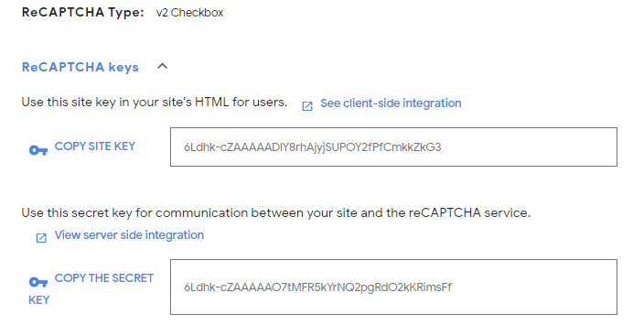

Site Key là khóa ở phía client ( hộp kiểm tra người máy).

Secret Key là khóa ở phía server.

Khi người dùng xác nhận hộp kiểm tra người máy, phía server sẽ nhận được

một đoạn token đã được mã hóa từ site key, hệ thống sẽ gửi cả token này và

secret key lên api của Google để kiểm tra tính đúng sai và trả về thông tin

cho người dùng.

* JSON Web Token (JWT) là một chuẩn mở (RFC 7519) định nghĩa một cách nhỏ gọn và khép kín để truyền một cách an toàn thông tin giữa các bên dưới dạng đối tượng JSON. Thông tin này có thể được xác minh và đáng tin cậy vì nó có chứa chữ ký số. JWTs có thể được ký bằng một thuật toán bí mật (với thuật toán HMAC) hoặc một public / private key sử dụng mã hoá RSA.

# **CHƯƠNG 2 PHÂN TÍCH VÀ THIẾT KẾ HỆ THỐNG QUẢN LÝ HỌC TẬP**

## **2.1 Phân tích hệ thống quản lý học tập**

Hệ thống được xây dựng cho các đối tượng là sinh viên, giảng viên, quản trị viên và khách vãng lai nên các chức năng cho từng loại đối tượng cũng phải khác nhau

### **Mô tả các chức năng của hệ thống**

#### **a. Chức năng của hệ thống cho sinh viên**

|  |  |  |
| --- | --- | --- |
| STT | Chức năng | Mô tả |
| 1 | Đăng nhập, đăng xuất | Mỗi sinh viên sẽ được cấp một tài khoản dùng để truy cập vào hệ thống, sinh viên dùng tài khoản này để sử dụng các chức năng dành cho sinh viên |
| 2 | Đăng ký học | Trước khi kì học mới bắt đầu sinh viên sẽ phải sử dụng tài khoản của mình để đăng ký học cho kì kế tiếp |
| 3 | Xem, thay đổi thông tin cá nhân | Hồ sơ cá nhân của sinh viên được lưu trên hệ thống quản lý, sinh viên có thể xem thông tin này hoặc thay đổi một số thông tin được cho phép như: nơi ở hiện tại, số điện thoại, thông tin người thân,… |
| 4 | Xem các bài viết thông báo của trường | Khi nhà trường đăng thông báo mới sinh viên có thể lên hệ thống để xem bất cứ lúc nào |
| 5 | Xem thông báo cá nhân | Mỗi sinh viên sẽ có một hộp thông báo trên hệ thống, sinh viên có thể vào xem thông báo của riêng mình như : học bổng, kỉ luật, học phí, … |
| 6 | Tra danh sách lớp sinh viên | Sinh viên có thể tra danh sách lớp sinh viên |
| 7 | Tra thông tin môn học các kì | Sinh viên có thể tra môn học qua các kì của mình hoặc của sinh viên khác |
| 8 | Tra thông tin học phần | Tìm kiếm thông tin của môn học như: mã môn học, số tín chỉ. |
| 9 | Xem thời khóa biểu | Mỗi sinh viên khi đăng ký học thì sẽ có một thời khóa biểu |
| 10 | Xem kết quả học tập | Sinh viên có thể xem kết quả học tập của mình qua các kì gồm: điểm thi, GPA, CPA, số tín chỉ chưa qua, trình độ năm thứ mấy, điểm toeic,… |
| 11 | Xem học phí | Học phí của sinh viên kì này |

*Bảng 2.1 Chức năng của hệ thống cho sinh viên*

#### **b. Chức năng của hệ thống cho giảng viên**

* Xem lịch giảng dạy trên lớp

#### **c. Chức năng của hệ thống cho quản trị viên**

Quản trị viên sẽ có đầy đủ chức năng của sinh viên, giảng viên và khách vãng lai, ngoài ra còn có thêm các chức năng mà các đối tượng khác không có như sau:

|  |  |  |
| --- | --- | --- |
| STT | Chức năng | Mô tả |
| 1 | Cập nhật lớp mở kì tới cho sinh viên đăng ký học | Quản trị viên sẽ tạo mới các lớp học để cho sinh viên đăng ký |
| 2 | Xem kết quả học tập của từng sinh viên qua mã số sinh viên | Người quản trị có thể xem chi tiết bảng điểm của từng sinh viên thông qua mã số sinh viên |
| 3 | Gửi thông báo đến từng sinh viên | Khi sinh viên có thông báo về học bổng hay vấn đề liên quan đến học tập cần xử lý |
| 4 | Đăng thông báo, bài viết lên trang chủ | Mỗi khi nhà trường có các thông báo, các bài viết liên quan đến tuyển sinh, tuyển dụng, lịch thi học kì,… |
| 5 | Cập nhât kết quả học tập của sinh viên | Sau mỗi kì thi sẽ cập nhật số điểm của sinh viên |
| 6 | Thêm, sửa thông tin của các Viện | Quản trị viên có thể thêm hoặc thay đổi thông tin của các viện đào tạo như: mở thêm lớp mỗi lần tuyển sinh,… |
| 7 | Thêm, sửa thông tin của môn học | Thêm hoặc cập nhật thông tin của các học phần như: số tín chỉ, tên học phần ,… |

*Bảng 2.2 Chức năng của quản trị viên*

#### **d. Chức năng của hệ thống cho khách vãng lai**

Xem các bài biết, thông báo của nhà trường như tin tuyển sinh, chương trình đào tạo, các khoa của trường ,…

### **Các sơ đồ mô tả chức năng của hệ thống**

#### **a. Biểu đồ use case mô tả nghiệp vụ của hệ thống (use case diagram)**

*Hình 2.1 Biểu đồ use case mô tả nghiệp vụ của hệ thống*

#### **b. Biểu đồ hoạt động phân tích các chức năng của biểu đồ use case hệ thống**

**(Activity diagram)**

**Biểu đồ hoạt động cho use case đăng nhập**

*Hình 2.2 Biểu đồ hoạt động cho use case đăng nhập*

Sinh viên nhập tài khoản và xác nhận reCaptcha sau đó gửi đến hệ thống. Hệ thống xác nhận mã reCaptcha, nếu sai thì bắt sinh viên xác nhận lại, nếu đúng hệ thống sẽ kiểm tra tài khoản của sinh viên. Nếu tài khoản sai, hệ thống sẽ trả về lỗi bắt sinh viên nhập lại tài khoản, nếu đúng thì hệ thống sẽ trả về giao diện trang chủ.

**Biểu đồ hoạt động cho use case đăng ký học**

*Hình 2.3 Biểu đồ hoạt động cho use case đăng ký học*

Sinh viên sau khi đăng nhập sẽ vào xem thông tin danh sách lớp mở kì này sau đó chọn lớp để đăng ký. Hệ thống sẽ kiểm tra điều kiện đăng ký gồm điểm toeic và mức cảnh cáo để đưa ra số tín chỉ tối đa mà sinh viên có thể đăng ký, hệ thống sẽ kiểm tra mã lớp sinh viên đăng ký có trùng với các lớp khác trong thời khóa biểu hay không. Nếu thỏa mãn tất cả các điều kiện trên thì hệ thống sẽ trả về thông báo đăng ký thành công, nếu sai sẽ trả ra thông báo thất bại.

**Biểu đồ hoạt động cho use case xem điểm của sinh viên**

*Hình 2.4 Biểu đồ hoạt động cho use case xem điểm của sinh viên*

Sinh viên gửi yêu cầu xem bảng điểm sau đó hệ thống sẽ xử lý lấy ra kết quả điểm thi toeic, điểm thi các môn học, điểm GPA, điểm CPA, trình độ, số tín chỉ chưa qua, số tín chỉ qua,…

**Biểu đồ hoạt động cho use case đổi mật khẩu**

*Hình 2.5 Biểu đồ hoạt động cho use case đổi mật khẩu*

Sinh viên cần đăng nhập hệ thống sau đó chọn mục “thay đổi mật khẩu”. Hệ thống sẽ xác nhận thông tin sinh viên và trả về giao diện thay đổi mật khẩu, sinh viên chỉ cần điền mật khẩu mới và xác nhận lại mật khẩu là được.

#### **c. Các biểu đồ tuần tự ( Sequence diagram)**

**Biểu đồ tuần tự cho chức năng đăng nhập**

*Hình 2.6 Biểu đồ tuần tự cho chức năng đăng nhập*

Giải thích các thông tin trên biểu đồ:

1. Nhập tài khoản: Sinh viên nhập thông tin tài khoản của mình vào form.
2. Login(): Hàm đăng nhập của hệ thống thực hiện chức năng đăng nhập.
3. Confirm_reCAPTCHA(): hàm kiểm tra mã token được tạo từ hộp kiểm tra người máy.
4. Display: Trả về giao diện sau khi đăng nhập đúng, nếu sai thì hiển thị lỗi.

**Biểu đồ tuần tự cho chức năng đăng ký học**

*Hình 2.7 Biểu đồ tuần tự cho chức năng đăng ký học*

Giải thích ý nghĩa trong biểu đồ tuần tự cho chức năng đăng ký học

1. Requie info class: Sinh viên bấm nút xem thông tin danh sách lớp mở kỳ này.
2. GetListClass(): Hàm lấy thông tin của tất cả danh sách lớp mở kỳ này.
3. Choose Id class: Sinh viên chọn mã lớp muốn đăng ký.
4. RegisterClass(): Hàm đăng ký lớp học của hệ thống.
5. CheckDuplicateTime(): Hàm kiểm tra trùng thời khóa biểu.
6. CheckToeic(): Hàm kiểm tra điểm toeic.
7. CheckLevel(): Hàm kiểm tra trình độ sinh viên, mức cảnh cáo.

**Biểu đồ tuần tự cho chức năng đổi mật khẩu**

Hình 2.8 Biểu đồ tuần tự cho chức năng đổi mật khẩu

Giải thích ý nghĩa của biểu đồ: Sinh viên yêu cầu đổi mật khẩu, hệ thống sẽ trả về form đổi mật khẩu sau đó sinh viên sẽ điền vào form, cuối cùng hệ thống sẽ thực hiện hàm đổi mật khẩu và trả về thông báo cho sinh viên.

## **2.2 Thiết kế hệ thống quản lý học tập**

### **2.2.1 Xây dựng các quan hệ trong cơ sở dữ liệu**

**Quan hệ sinh viên: Student**

|  |  |  |  |
| --- | --- | --- | --- |
| **STT** | **Tên trường** | **Kiểu dữ liệu** | **Mô tả** |
| 1 | Id | Varchar(10) | Mã số sinh viên |
| 2 | Name | Nvarchar(50) | Tên sinh viên |
| 3 | Password | Nvarchar(20) | Mật khẩu |
| 4 | Email | Nvarchar(50) | Địa chỉ email |
| 5 | Birthday | Datetime | Ngày sinh |
| 6 | Address | Nvarchar(200) | Địa chỉ hiện tại |
| 7 | NumberPhone | Varchar(15) | Số điện thoại |
| 8 | IdentityCardNo | Varchar(15) | Số CMND/CCCD |
| 9 | CreditCardNo | Varchar(15) | Số thẻ ngân hàng |
| 10 | Birthplace | Nvachar(200) | Nơi sinh |
| 11 | Avatar | Nvarchar(50) | Ảnh đại diện |
| 12 | CreatedYear | int | Năm vào trường |
| 13 | Gender | int | Giới tính |
| 14 | GroupId | Varchar(10) | Mã nhóm |
| 15 | StudentClassId | Varchar(10) | Mã lớp |
| 16 | DepartmentId | Varchar(10) | Mã khoa |
| 17 | Status | int | Trạng thái |

*Bảng 2.3 Bảng mô tả quan hệ sinh viên*

**Quan hệ lớp sinh viên: StudentClass**

|  |  |  |  |
| --- | --- | --- | --- |
| **STT** | **Tên trường** | **Kiểu dữ liệu** | **Mô tả** |
| 1 | Id | Varchar(10) | Mã lớp |
| 2 | DepartmentId | Varchar(10) | Mã khoa |
| 3 | Name | Nvarchar(50) | Tên lớp |
| 4 | Year | Int | Năm tạo |
| 5 | Status | int | Trạng thái lớp |

*Bảng 2.4 Bảng mô tả quan hệ lớp sinh viên*

**Quan hệ Khoa: Department**

|  |  |  |  |
| --- | --- | --- | --- |
| **STT** | **Tên trường** | **Kiểu dữ liệu** | **Mô tả** |
| 1 | DepartmentId | Varchar(10) | Mã khoa |
| 2 | Name | Nvarchar(50) | Tên khoa |
| 3 | Building | Varchar(10) | Mã tòa nhà |
| 4 | Status | int | Trạng thái |

*Bảng 2.5 Bảng mô tả quan hệ khoa*

**Quan hệ Môn học: Course**

|  |  |  |  |
| --- | --- | --- | --- |
| **STT** | **Tên trường** | **Kiểu dữ liệu** | **Mô tả** |
| 1 | CourseId | Varchar(10) | Mã môn học |
| 2 | DepartmentId | Varchar(10) | Mã khoa |
| 3 | Title | Nvarchar(200) | Tên môn học |
| 4 | Credits | Int | Số tín chỉ |
| 5 | Status | int | Trạng thái |

*Bảng 2.6 Bảng mô tả quan hệ môn học*

**Quan hệ học phần tiên quyết: Prereq**

|  |  |  |  |
| --- | --- | --- | --- |
| **STT** | **Tên trường** | **Kiểu dữ liệu** | **Mô tả** |
| 1 | PrereqId | Varchar(10) | Mã học phần học trước |
| 2 | CourseId | Varchar(10) | Mã môn học |
| 3 | Status |  | Trạng thái |

*Bảng 2.7 Bảng mô tả quan hệ học phần tiên quyết*

**Quan hệ Giảng Viên: Instructor**

|  |  |  |  |
| --- | --- | --- | --- |
| **STT** | **Tên trường** | **Kiểu dữ liệu** | **Mô tả** |
| 1 | Id | Varchar(10) | Mã giảng viên |
| 2 | Name | Nvarchar(50) | Tên giảng viên |
| 3 | Password | Nvarchar(20) | Mật khẩu |
| 4 | Birthday | Datetime | Ngày sinh |
| 5 | Address | Nvarchar(200) | Địa chỉ hiện tại |
| 6 | Email | Nvarchar(50) | Địa chỉ email |
| 7 | Gender | Int | Giới tính |
| 8 | IdentityCardNo | Nvarchar(20) | Số CMND/CCCD |
| 9 | CreditCardNo | Nvarchar(20) | Số tài khoản ngân hàng |
| 10 | Birthplace | Nvarchar(50) | Nơi sinh |
| 11 | CreatedYear | Int | Năm vào trường |
| 12 | Avatar | Nvarchar(50) | Ảnh đại diện |
| 13 | Salary | Float | Lương |
| 14 | NumberPhone | Varchar(15) | Số điện thoại |
| 15 | GroupId | Varchar(10) | Mã nhóm |
| 16 | InstructorDepartmentId | Varchar(10) | Mã bộ môn |
| 17 | Status | int | Trạng thái |

*Bảng 2.8 Bảng mô tả quan hệ giảng viên*

**Quan hệ thông báo: Annoucement**

|  |  |  |  |
| --- | --- | --- | --- |
| **STT** | **Tên trường** | **Kiểu dữ liệu** | **Mô tả** |
| 1 | Id | Varchar(10) | Mã thông báo |
| 2 | Message | Nvachar(5000) | Nội dung thông báo |
| 3 | CreatedDate | Datetime | Ngày tạo |
| 4 | Title | Nvarchar(200) | Tiêu đề |
| 5 | Status | int | Trạng thái |

*Bảng 2.9 Bảng mô tả quan hệ thông báo*

**Quan hệ Thông báo- Giảng viên: InstructorAnnoucement**

|  |  |  |  |
| --- | --- | --- | --- |
| **STT** | **Tên trường** | **Kiểu dữ liệu** | **Mô tả** |
| 1 | InstructorId | Varchar(10) | Mã giảng viên |
| 2 | AnnoucementId | Varchar(10) | Mã thông báo |

*Bảng 2.10 Bảng mô tả quan hệ thông báo- giảng viên*

**Quan hệ Thông báo- Sinh viên: StudentAnnoucement**

|  |  |  |  |
| --- | --- | --- | --- |
| **STT** | **Tên trường** | **Kiểu dữ liệu** | **Mô tả** |
| 1 | StudentId | Varchar(10) | Mã sinh viên |
| 2 | AnnoucementId | Varchar(10) | Mã thông báo |

**Quan hệ chi tiết bảng điểm: Take**

|  |  |  |  |
| --- | --- | --- | --- |
| **STT** | **Tên trường** | **Kiểu dữ liệu** | **Mô tả** |
| 1 | StudentId | Varchar(10) | Mã sinh viên |
| 2 | SecId | Varchar(10) | Mã lớp đăng ký học |
| 3 | Midtern | float | Điểm giữa kỳ |
| 4 | Endtern | float | Điểm cuối kì |
| 5 | WordScore | Char(2) | Điểm chữ |
| 6 | Status | int | Trạng thái |

*Bảng 2.13 Bảng mô tả quan hệ chi tiết bảng điểm*

**Quan hệ lớp đăng ký học: Section**

|  |  |  |  |
| --- | --- | --- | --- |
| **STT** | **Tên trường** | **Kiểu dữ liệu** | **Mô tả** |
| 1 | SecId | Varchar(10) | Mã lớp đăng ký |
| 2 | Semester | Varchar(5) | Kì học |
| 3 | Year | Varchar(4) | Năm học |
| 4 | Building | Varchar(10) | Tòa nhà |
| 5 | RoomNumber | Int | Phòng học |
| 6 | TimeSlotId | Varchar(10) | Thời gian |
| 7 | CourseId | Varchar(10) | Mã môn học |
| 8 | Stautus | int | Trạng thái |

*Bảng 2.14 Bảng mô tả quan hệ lớp đăng ký học*

**Quan hệ phòng học: Classroom**

|  |  |  |  |
| --- | --- | --- | --- |
| **STT** | **Tên trường** | **Kiểu dữ liệu** | **Mô tả** |
| 1 | Building | Varchar(10) | Mã tòa nhà |
| 2 | RoomNumber | Int | Mã phòng học |
| 3 | Capacity | Int | Sức chứa |
| 4 | Status | int | Trạng thái |

*Bảng 2.15 Bảng mô tả quan hệ phòng học*

**Quan hệ thời gian học (các tiết học): TimeSlot**

|  |  |  |  |
| --- | --- | --- | --- |
| **STT** | **Tên trường** | **Kiểu dữ liệu** | **Mô tả** |
| 1 | TimeSlotId | Varchar(10) | Mã tiết học |
| 2 | Day | Char(1) | Ngày |
| 3 | StartHr | int | Gờ bắt đầu |
| 4 | StartMin | int | Phút kết thúc |
| 5 | EndHr | int | Giờ kết thúc |
| 6 | EndMin | int | Phút kết thúc |
| 7 | Status | int | Trạng thái |

*Bảng 2.16 Bảng mô tả quan hệ thời gian học*

**Quan hệ điểm TOEIC: ToeicPoint**

|  |  |  |  |
| --- | --- | --- | --- |
| **STT** | **Tên trường** | **Kiểu dữ liệu** | **Mô tả** |
| 1 | Id | Varchar(10) | Mã lần thi |
| 2 | StudentId | Varchar(10) | Mã sinh viên |
| 3 | Description | Nvarchar(200) | Ghi chú |
| 4 | HearPoint | Int | Điểm nghe |
| 5 | ReadPoint | Int | Điểm đọc |
| 6 | TotalPoint | int | Tổng điểm |
| 7 | CreatedDate | Datetime | Ngày thi |

*Bảng 2.17 Bảng mô tả quan hệ điểm toeic*

**Quan hệ danh mục bài viết: PostCategory**

|  |  |  |  |
| --- | --- | --- | --- |
| **STT** | **Tên trường** | **Kiểu dữ liệu** | **Mô tả** |
| 1 | Id | Varchar(10) | Mã danh mục bài viết |
| 2 | Name | Nvarchar(50) | Tên danh mục |
| 3 | Status | int | Trạng thái |

*Bảng 2.18 Bảng mô tả quan hệ danh mục bài viết*

**Quan hệ bài viết: Post**

|  |  |  |  |
| --- | --- | --- | --- |
| **STT** | **Tên trường** | **Kiểu dữ liệu** | **Mô tả** |
| 1 | Id | Varchar(10) | Mã bài viết |
| 2 | CategoryId | Varchar(10) | Mã danh mục |
| 3 | Content | Nvarchar(max) | Nội dung |
| 4 | Title | Nvarchar(200) | Tiêu đề |
| 5 | CreatedOn | Datetime | Ngày tạo |
| 6 | ModifiedOn | Datetime | Ngày sửa đổi |
| 7 | CreatedBy | Varchar(10) | Tạo bởi ai |
| 8 | ModifedBy | Varchar(10) | Sửa bởi ai |
| 9 | Image | Nvarchar(200) | Ảnh |
| 10 | Stautus | int | Trạng thái |

*Bảng 2.3 Bảng mô tả quan hệ bài viết*

### **2.2.2 Sơ đồ thực thể quan hệ (Entity Relationship Diagram)**

# **CHƯƠNG 3 XÂY DỰNG VÀ TRIỂN KHAI HỆ THỐNG QUẢN LÝ HỌC TẬP**

## **3.1 Giới thiệu các công nghệ sử dụng để xây dựng hệ thống**

1. **Mô hình Client Server**

Chương trình được xây dựng trên nền tảng web, sử dụng mô hình client server.

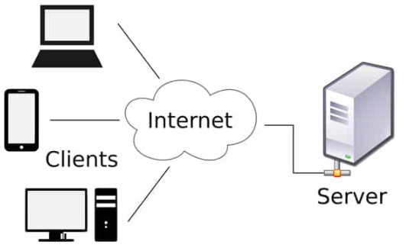

*Hình 3.1 Sơ đồ miêu tả tổng quan mô hình client server*

[Client server](https://vi.wikipedia.org/wiki/Client-server) là mô hình mạng máy tính bao gồm 2 thành phần chính là máy khách (client) và máy chủ (server). Trong mô hình này, server là nơi lưu trữ tài nguyên, cài đặt các chương trình dịch vụ và thực hiện các yêu cầu của client. Client đón vai trò gửi yêu cầu đến server. Client gồm máy tính và thiết bị điện tử nói chung.

Ưu điểm của mô hình Client server

* Client server có khả năng chống quá tải mạng
* Client server đảm bảo toàn vẹn dữ liệu khi có sự cố xảy ra
* Dễ dàng mở rộng hệ thống mạng
* Chỉ cần chung định dạng giao tiếp mà không cần chung nền tảng là có thể hoạt động được
* Client server cho phép tích hợp các kỹ thuật hiện đại như GIS, mô hình thiết kế hướng đối tượng,…
* Với mô hình Client server, người dùng có thể truy cập dữ liệu từ xa, thực hiện các thao tác gửi, nhận file hay tìm kiếm thông tin đơn giản

Nguyên lí hoạt động của hệ thống: Người dùng sẽ thực hiện chức năng trên giao diện (UI Client) sau đó phía máy khách (client) sẽ gửi thông tin về phía máy chủ (server) yêu cầu thực hiện chức năng và trả lại thông tin cho người dùng.

1. **Angular**

Angular là một khung (framework) thiết kế ứng dụng và nền tảng phát triển để tạo các ứng dụng một trang hiệu quả và phức tạp.

Trong hệ thống quản lý học tập này, phía giao diện người dùng (client) sẽ sử dụng angular để xây dựng.

Ưu điểm: Mạnh mẽ, dễ sử dụng, cách chia bố cục rõ ràng,…

1. **Nền tảng .NET Core**

Phía máy chủ (server) của hệ thống được xây dựng trên nền tảng .NET Core sử dụng ngôn ngữ C# với framework ASP.NET Core.

**Đặc điểm của .NET Core**

* Đa nền tảng: Chạy trên các hệ điều hành Windows, macOS và Linux.
* Nhất quán trên các kiến ​​trúc: có thể chạy mã nguồn của bạn với cùng một hành vi trên nhiều kiến ​​trúc hệ thống, bao gồm x64, x86 và ARM.
* Các công cụ dòng lệnh: Bao gồm các công cụ dòng lệnh dễ sử dụng, có thể được sử dụng để phát triển cục bộ và trong các tình huống tích hợp liên tục.
* Triển khai linh hoạt: có thể cài đặt song song (cài đặt toàn người dùng hoặc toàn hệ thống). Có thể được sử dụng với các container Docker
* Tương thích: .NET Core tương thích với .NET Framework, Xamarin và Mono, thông qua .NET Standard.
* Nguồn mở: Nền tảng .NET Core là nguồn mở, sử dụng giấy phép MIT và Apache 2. .NET Core là một dự án .NET Foundation.
* Được hỗ trợ bởi Microsoft: .NET Core được Microsoft hỗ trợ, theo Hỗ trợ .NET Core.

## **3.2 Giao diện của hệ thống**

**Giao diện trang chủ**

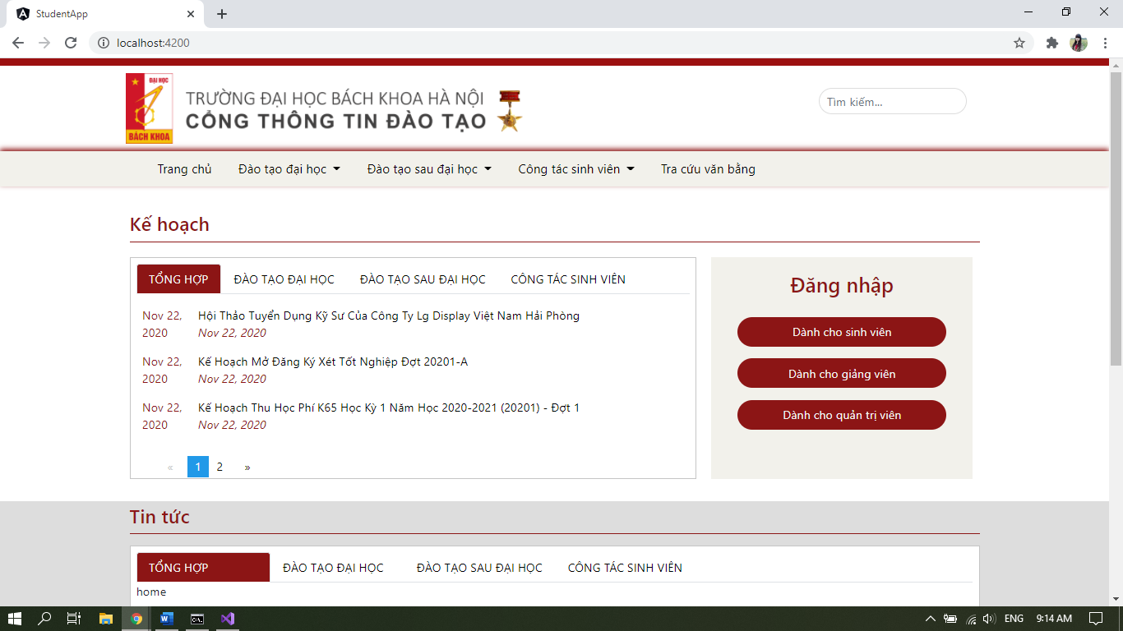

*Hình 3.2 Giao diện trang chủ của hệ thống*

Ở đây người dùng có thể xem các tin tức, thông báo của trường như: lịch thi, thông tin tuyển dụng, kế hoạch học tập,…

**Trang đăng nhập hệ thống**

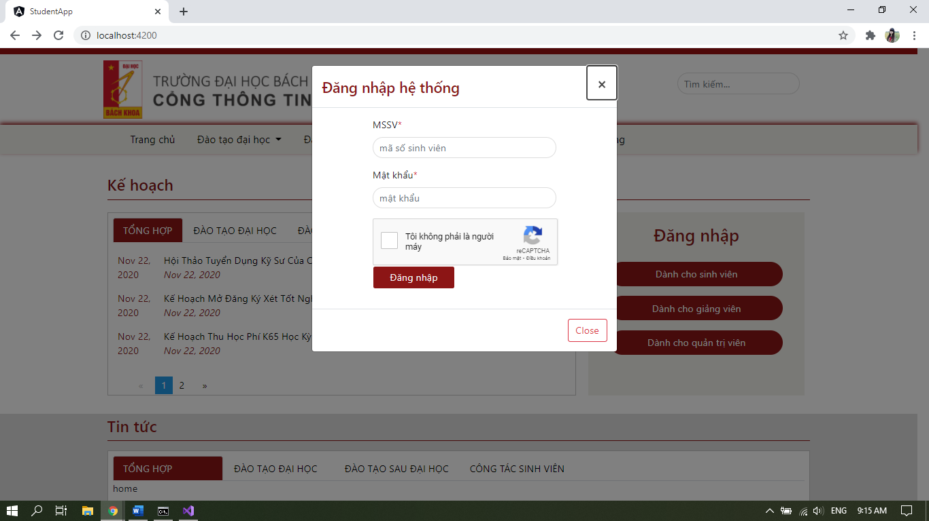

*Hình 3.3 Giao diện trang đăng nhập*

Đây là giao diện dành cho sinh viên đăng nhập, nếu thông tin điền vào là chính xác thì hệ thống sẽ chuyển sang giao diện khác dành cho sinh viên

**Trang sinh viên**

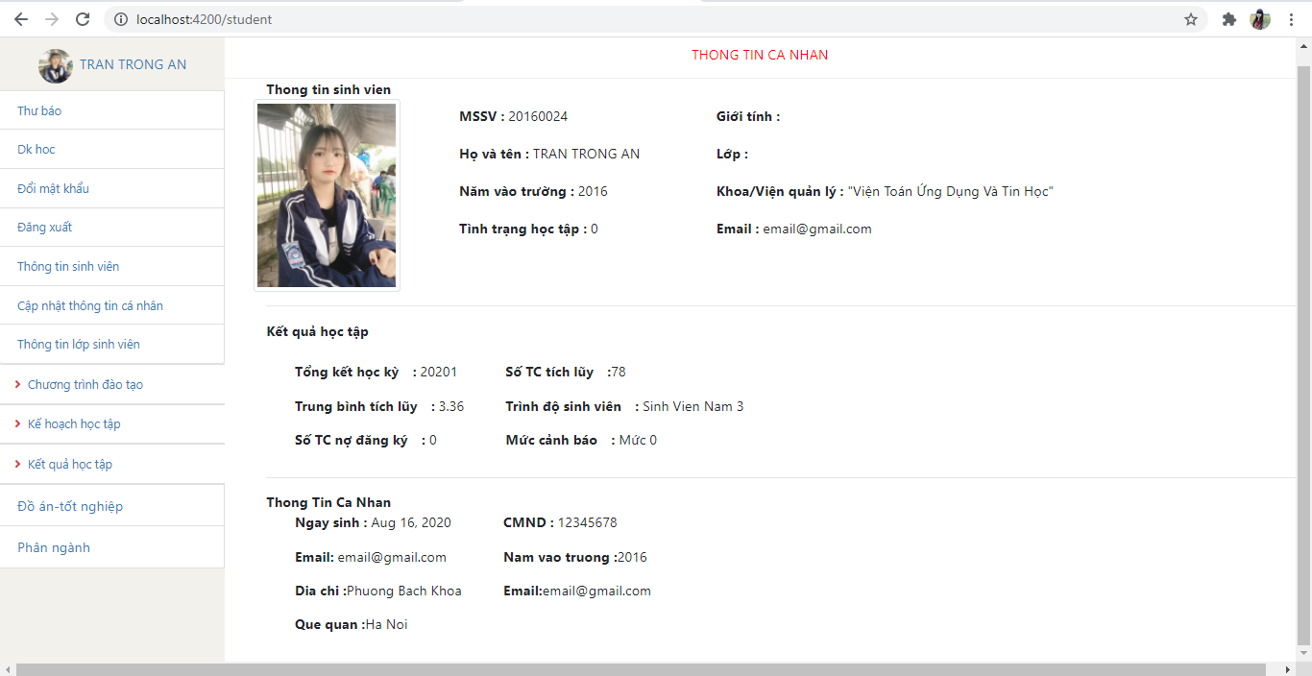

*Hình 3.4 Giao diện trang sinh viên*

**Trang đăng ký học**

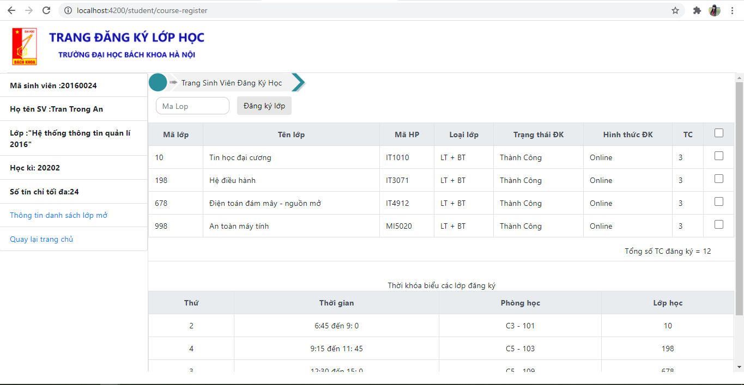

*Hình 3.5 Giao diện trang đăng ký học*

Ở giao diện trang đăng ký học này sẽ có các thông tin về môn học đăng ký kỳ này của sinh viên, thời khóa biểu dự kiến, số tín chỉ đăng ký tối đa, thông tin danh sách lớp mở

**Trang danh sách lớp mở**

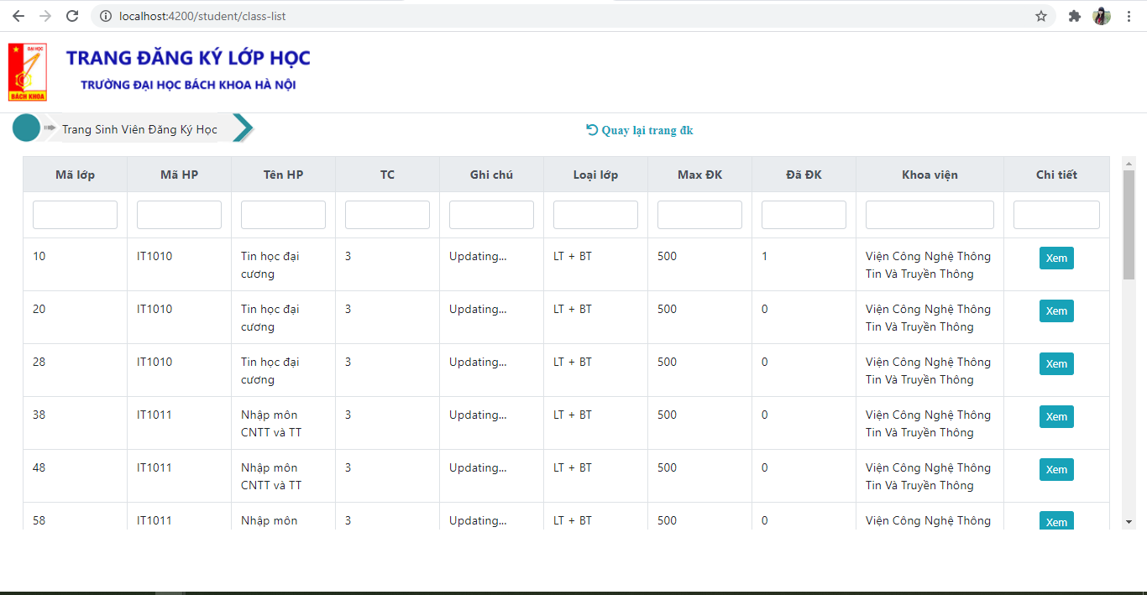

*Hình 3.6 Giao diện trang danh sách lớp mở đăng ký*

**Trang chi tiết danh sách lớp mở**

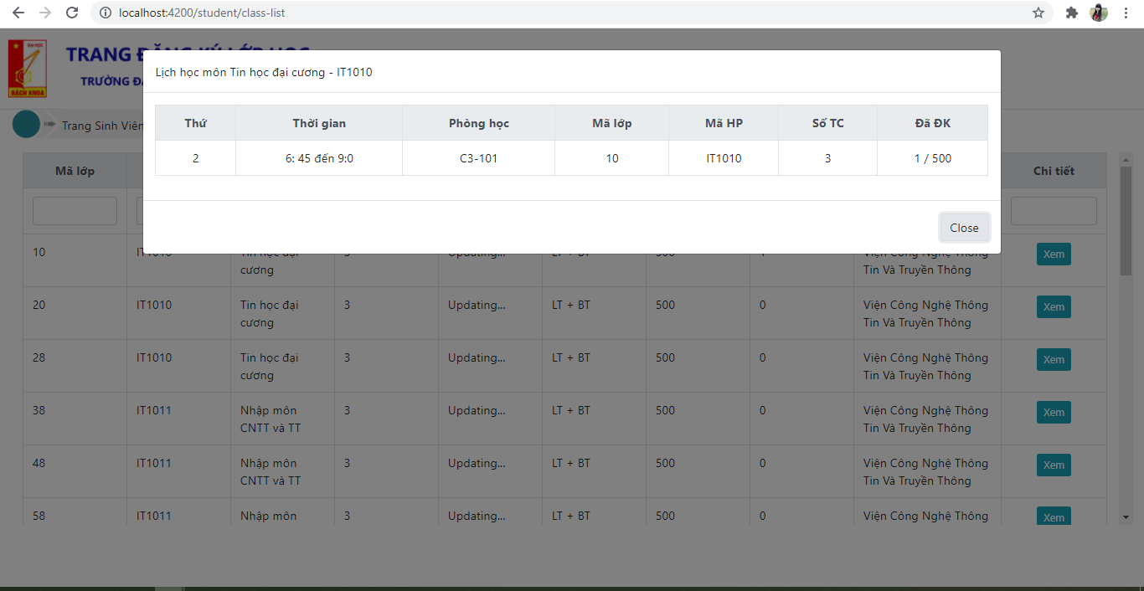

*Hình 3.7 Giao diện trang chi tiết lớp mở đăng ký*

Ở đây sinh viên có thể xem chi tiết của lớp được mở như thời gian học, phòng học, số tín chỉ, số lượng đăng ký

**Trang thông báo của sinh viên**

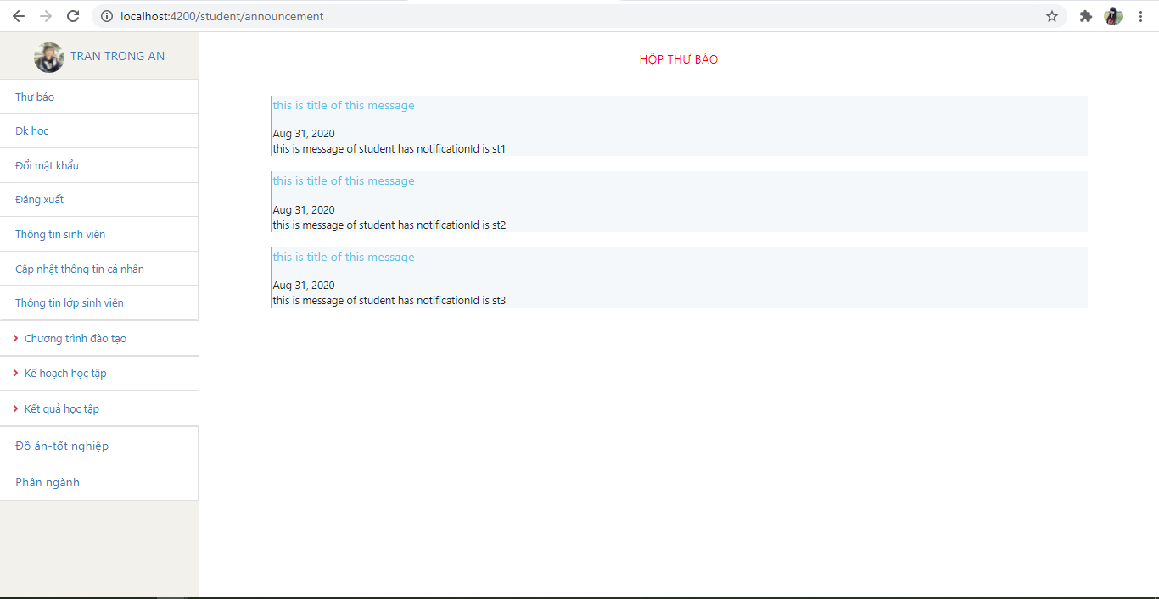

*Hình 3.8 Giao diện trang thông báo của sinh viên*

**Trang danh sách lớp của sinh viên**

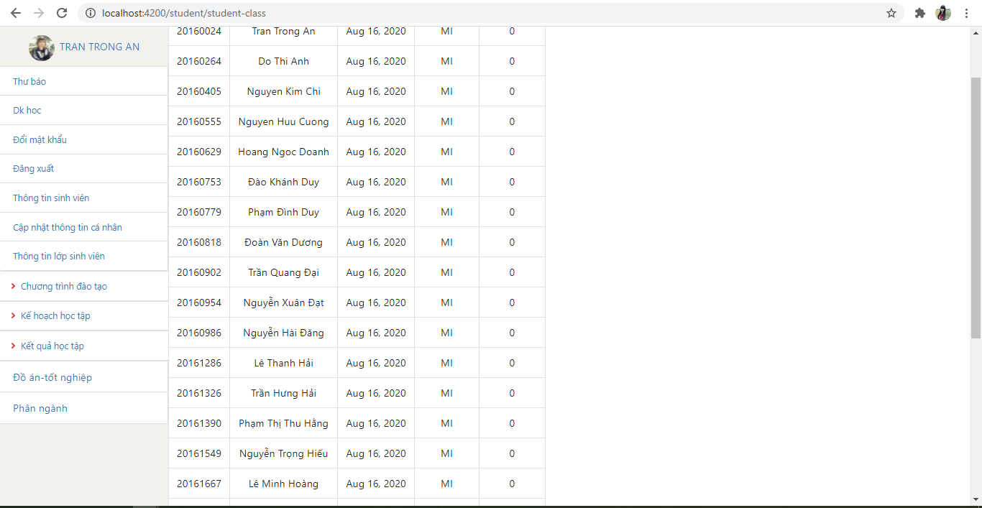

*Hình 3.9 Giao diện danh sách lớp sinh viên*

**Trang tra cứu danh sách lớp sinh viên theo: khóa học, khoa/viện, theo lớp.**

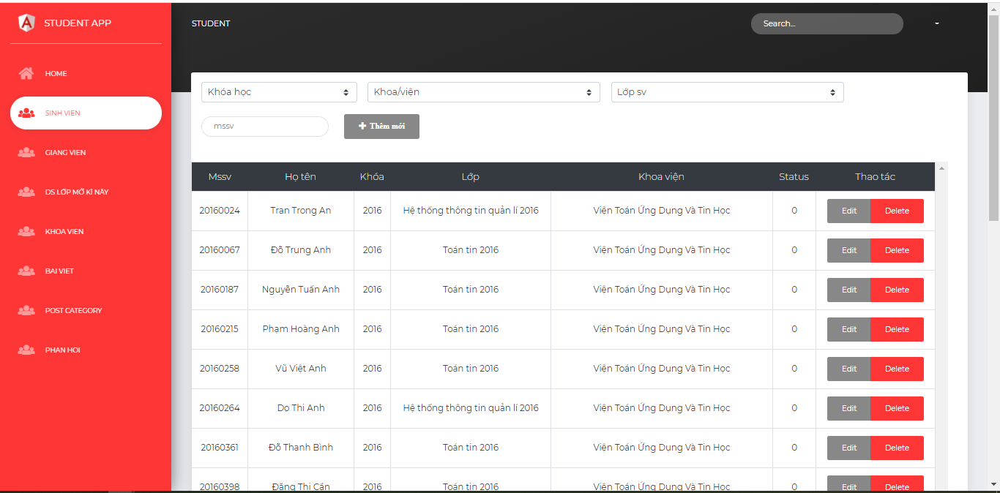

*Hình 3.10 Giao diện tra cứu danh sách lớp sinh viên*

**Trang thông tin danh sách lớp mở**

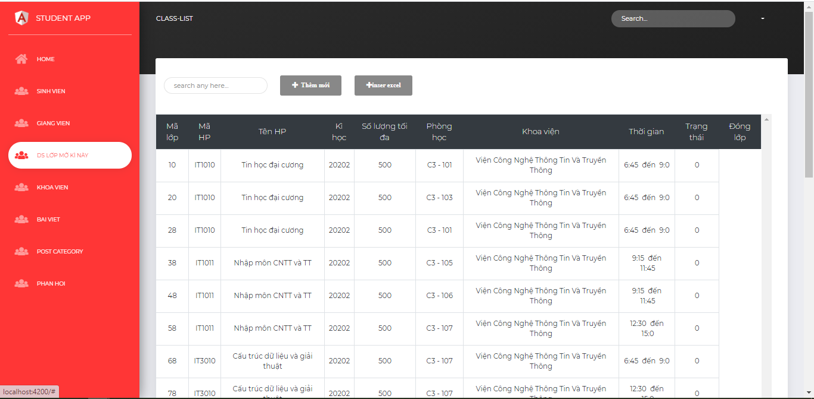

*Hình 3.11 Giao diện trang thông tin danh sách lớp mở*

Ở trang này, quản trị viên có thể xem chi tiết thông tin lớp mở, mở thêm lớp học cho sinh viên đăng ký hoặc hủy lớp.

# Kết luận

Trên đây là toàn bộ nội dung đề tài “Xây dựng hệ thống quản lý học tập”, chạy trực tiếp trên nền tàng web sử dụng ngôn ngữ C# với framework ASP.NET Core và Angular. Hệ thống sử dụng công cụ IDE Visual Studio và hệ quản trị cơ sở dữ liệu Microsoft SqlServer .Do kiến thức hiểu biết còn hạn hẹp nên khó tránh khỏi những thiếu xót. Cụ thể cơ sở dữ liệu có thể bị dư thừa dữ liệu nếu dữ liệu lớn, code chưa được tối ưu nên website có thể chạy ko nhanh. Nhưng qua lần thực hiện đề tài này đã giúp em nắm được kiến trúc Client/Server, lập trình trên ngôn ngữ C#, thao tác với hệ quản trị cơ sở dữ liệu MS SqlServer cũng như việc thiết kế các trang web bằng html/css. Một lần nữa em xin cám ơn thầy Nguyễn Tuấn Dũng đã nhiệt tình hướng dẫn em hoàn thành đề tài.

Định hướng phát triển:

* Tập chung xây dựng thêm nhiều chức năng cho phần phân quyền. Ở đây mới chỉ dừng ở phân quyền cho 3 đối tượng là: sinh viên, khách vãng lai, quản trị viên.
* Xây dựng thêm nhiều chức năng cho giảng viên và quản trị viên.
* Tích hợp thanh toán học phí online.

# **Tài liệu tham khảo**

[1] Nguyễn Kim Anh, *Nguyên lý của các hệ cơ sở dữ liệu*, Nhà xuất bản

đại học Quốc Gia Hà Nội, 2009.

[2] Nguyễn Văn Ba, *Phát triển hệ thống hướng đối tượng với UML 2.0 và C++*, NXB Đại học Quốc gia Hà nội, 2005.

[3] A. Dennis B. H. Wixom and David Tegarden, *System Analysis and Design with UML version 2.0*, 2005.